Porównanie igieł i szyszek drzew nagonasiennych

Obejrzyjcie igły i szyszki sosny, świerku i modrzewia oraz wypełnijcie tabelki:

Drzewa nagonasienne | Kształt szyszki | Kolor szyszki | Długość szyszki | Obwód szyszki | Możliwa ilość  nasion
Sosna
Świerk
Modrzew

 | Długość | Rozmieszczenie na gałązkach | Kolor
Igły sosny
Igły świerku
Igły modrzewia

Cykl rozwojowy sosny zwyczajnej
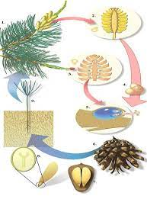
Obejrzyjcie rysunek i wypełnijcie tabelkę:

Pytania |  | TAK | NIE
- Sosna ma dwóch rodzajów szyszki | męskie i
 | żeńskie
- Męskie szyszki są żółte.
- W męskich szyszkach dojrzewa pyłek.
- W pyłku dojrzewają męskie komórki płciowe.
- Żeńskie szyszki są brązowo-czerwone.
- Żeńskie szyszki są rozmieszczone po dwie.
- Żeńskie szyszki są na wierzchołkach młodych pędów.
- W żeńskich szyszkach są zalążnie z zalążkami (czyli komórkami jajowymi, to znaczy żeńskimi komórkami płciowymi).
- Gdy pyłek trafia do zalążni, następuje zapylenie i zapłodnienie zalążków.
- Zapylona szyszeczka zakrywa się.
- Z zapłodnionych zalążków dojrzewają nasiona.
- Nasiona sosny dojrzewają 1,5 roku po zapłodnieniu

